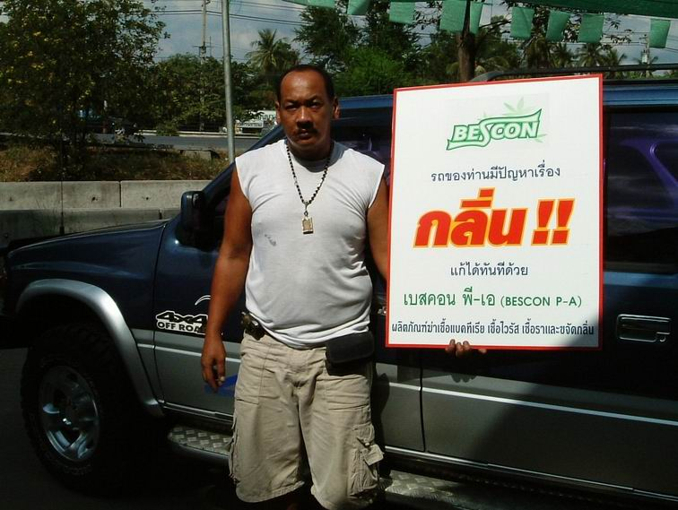

คุณนภดล เชียงอินทร์
นพดลคาร์แคร์ 157/4 ม.2 ถนนนนทบุรี 1
ตำบลสวนใหญ่ อำเภอเมือง จังหวัดนนทบุรี
โทร. 0-2526-1150 , 0-6795-0878

“..........ลูกค้าบอกว่า เมื่อฉีดพ่นเบสคอน
พี-เอ แล้ว กลิ่นอับและกลิ่นเหม็นในรถหายหมด อากาศบริสุทธิ์ ทำให้สดชื่นขึ้นมาก.....”
“.........มีลูกค้าหลายคนซื้อเบสคอน พี-เอ ไปใช้ที่บ้าน ใช้แล้วก็ติดใจ กลับมาซื้ออีก รวมทั้งแนะนำให้เพื่อน ๆ มาซื้อใช้ด้วย......”
“........สำหรับลูกค้าที่มาใช้บริการที่คาร์แคร์ของผม ผมยินดีที่จะฉีดพ่นเบสคอน พี-เอ ให้ฟรี ๆ ครับ ถือเป็นบริการเสริมของผม.......”

